Fundación Educacional Colegio  Sagrados Corazones Manquehue  Segundo Ciclo |  | 2°Básico  Cs. Naturales
Unidad 3: Animales nativos y en peligro de extinción
Guía 5: A Cuidar los animales y sus hábitats

Nombre: ________________________________Curso: 2 ____ Fecha:______

- Pinta las acciones humanas que protegen a los animales y sus hábitats.

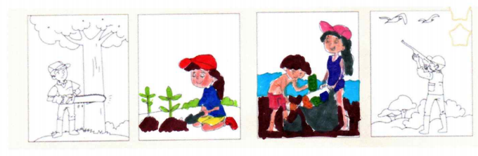

- Escribe bajo cada una de estas actividades humanas negativas para el medioambiente ideas que podrían reemplazarlas y/o remediarlas.

- Desplazarse en auto por la ciudad, podría ser reemplazada por:

Camina en distancias cortas, utilizar bicicleta, monopatín, etc.

- Talar los árboles para construir casas, podría ser remediada por:

Plantaciones de árboles, construcciones de casas con otros tipos de materiales y no con madera.

Actividad voluntaria: Te invito a que si te animas puedas diseñar y realizar un afiche en una cartulina de cualquier tamaño donde puedas motivar e invitar a toda la comunidad a cuidar los hábitats de los distintos animales, con frases motivadoras y que les enseñen a todos. Cuando lo tengas listo, envíalo a tu profesora que te hace las clases online.

